**PLAN DE CONTINGENCIA DEL PERÍODO: II**

**CIENCIAS NATURALES**

**DOCENTE:** Mayra Lorena Sánchez Delgado **CURSO:** Cuarto

Cuerpo humano

* Lee el poema.

**Los ojos son para mirar,**

**Las manos para agarrar,**

**La cabeza para pensar,**

**El corazón para querer,**

**Los dedos para tocar,**

**Los pies para caminar,**

**La nariz para oler,**

**La lengua para saborear,**

**Los dientes para masticar,**

**Las orejas para sentir.**

**Actividad**

1. Completa.

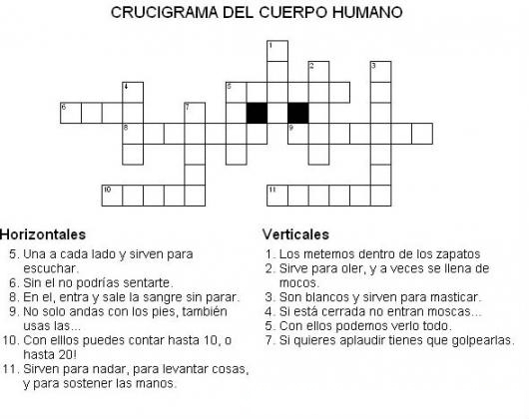

1. **Crea y Diviértete.**

* Con compañía de tus padres realiza el cuerpo humano, en el material que más te guste.
* Plastilina
* Papel craff
* Temperas.
* Cartulinas.

Escribe sus partes, pide a tus padres que te tomen fotos realizando este trabajo.

1. Escribe los cuidados que debemos tener con nuestro cuerpo en el cuaderno.